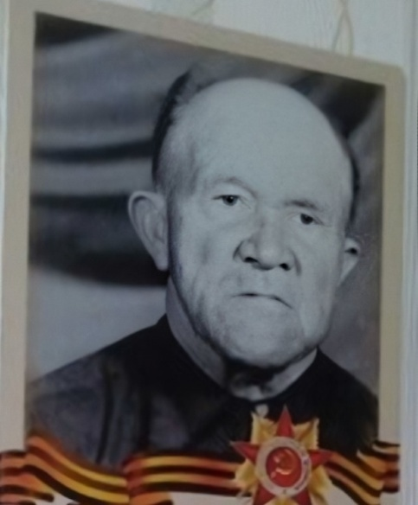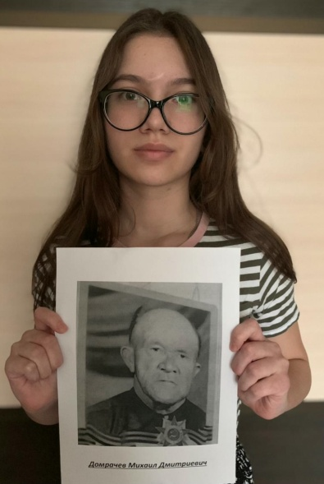

Мой прапрадед, Домрачев Михаил Дмитриевич, родился 02.10.1914 г. в деревне Митроши Ново - Торьяльского района Марийской АССР. Женился до войны, когда ушел на фронт, остались две дочери - Глафира (03.03.1937 г.р.) и Антонина (26.02.1940 г.р.) Супруга, Домрачева Августа Павловна (12.10.1918 г.р.), являлась тружеником тыла. Была награждена медалью «За доблестный труд в Великой Отечественной Войне».
Домрачев Михаил Дмитриевич был призван на войну с Финляндией в 1939 г.
Награжден медалью «За оборону Советского заполярья».
Награжден Орденом Отечественной войны II степени.
В 1945 году награжден медалью «За боевые заслуги».
В 1948 году медалью «За победу над Германией в Великой Отечественной Войне 1941-1945 гг».
В 1946 г. родился сын Леонид, в 1948 г. – сын Иван, в 1951 г. - дочь Людмила, в 1954 г. – сын Виктор. В 1953 году вся семья переехала в посёлок Красногорский. Там мой прапрадед вместе с женой трудились на Красногорском домостроительном комбинате. Умер 12 декабря 1999 года.
#БессмертныйполкОнлайн #БессмертныйполкТатарстан

